Час за утврдување на матријалот
1.Самостојно обиди се да составиш дихотомен клуч за идентификација на следните организми врз основа на карактристиките!
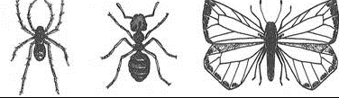

2.Со помош на дихотомниот клуч идентификувај ги видовите А, В и С (ст.70 во учебник)
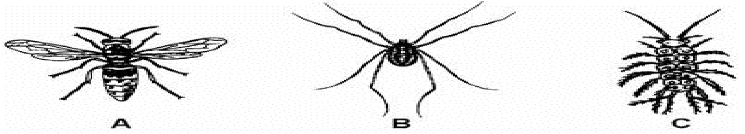

Видот А е_________,Видот В е_____________, Видот С е____________________
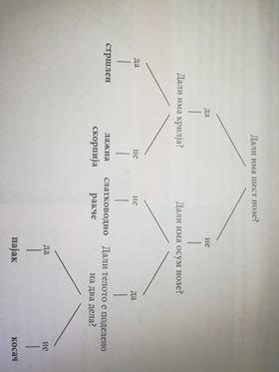

3.Опиши ги адаптациите на слединте организми!
Адаптации
Поларна мечка
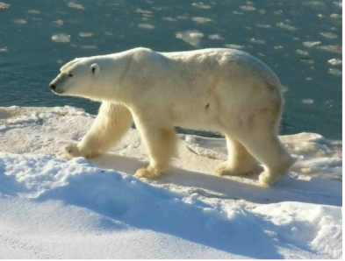

Плевел
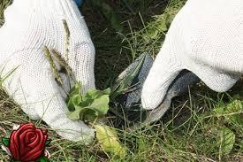

Изработената задача да се испрати на blagica_bio@yahoo.com во вид на фотографија,документ и сл.,согласно можностите .Во пораката да биде наведено името на ученикот и паралеката.
Изработениот лист да се испрати на blagica_bio@yahoo.com

Успешно сработено - дихотомниот клуч е изработен според правила,без грешки,идентификуваните организми се целосно точни, адаптациите се целосно точно опишани

Делумно сработено - дихотомниот клуч е изработен според правила во наголем дел, идентификуваните организми се воглавно точни, адаптациите се целосно нецелосно опишани
Некомплетно-се забележуваат грешки во клучот,потешкотии во идентификација на видовите и идентификацијата на адаптациите

